Jak złożyć wniosek o świadczenie postojowe w związku z przeciwdziałaniem skutkom wywołanym COVID-19 dla umów cywilnoprawnych RSP-C (wypełnia zleceniodawca lub zamawiający)

Ważne !
Dla każdej umowy cywilnoprawnej musisz utworzyć oddzielny wniosek.
Jak wysłać wniosek RSP-C:
- zaloguj się do swojego konta na PUE ZUS
- przejdź do zakładki Ubezpieczony lub Płatnik
- z bocznego menu wybrać [Dokumenty i Wiadomości] – [Dokumenty robocze]
- kliknij przycisk [Utwórz nowy] - wniosek RSP-C możesz wybrać z listy dostępnych dokumentów
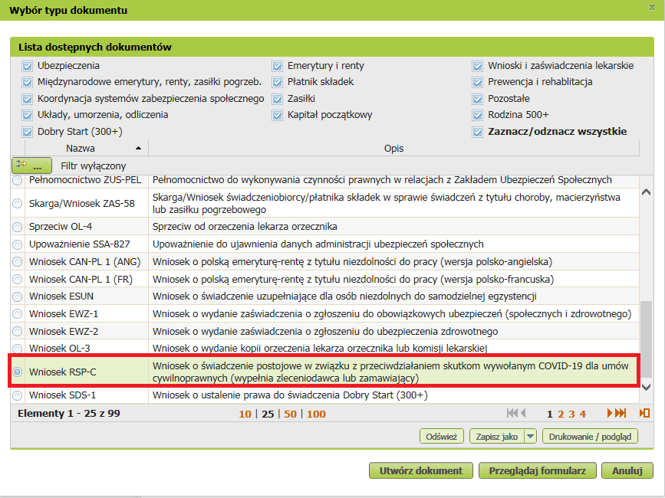
albo wyszukać np. po nazwie, korzystając z filtra
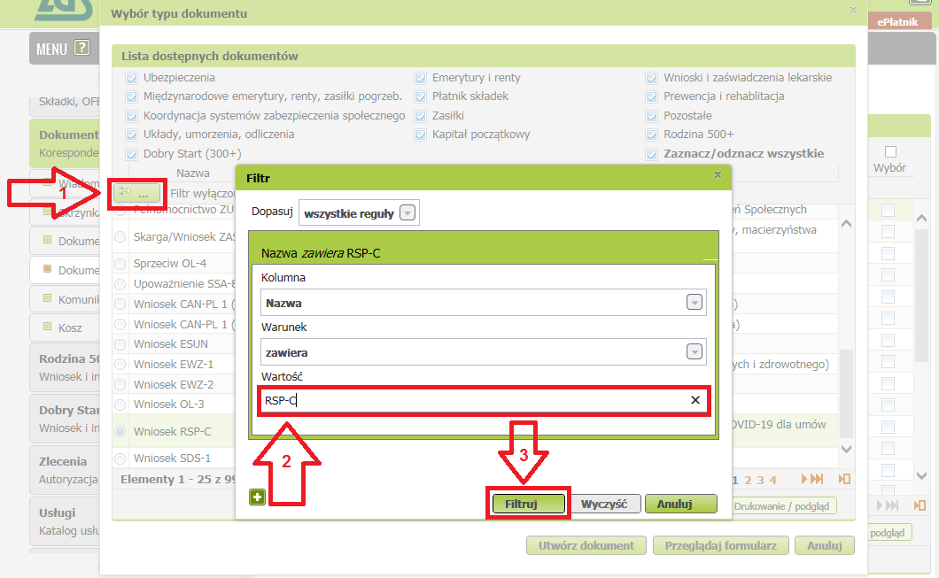
- po zaznaczeniu wniosku kliknij [Utwórz dokument].
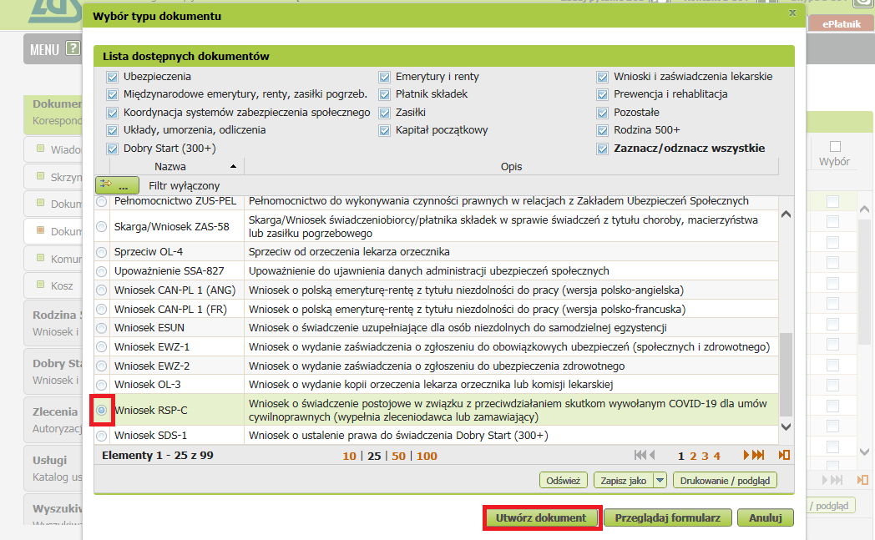

Wniosek możesz utworzyć także z menu [Usługi] – [Katalog usług]
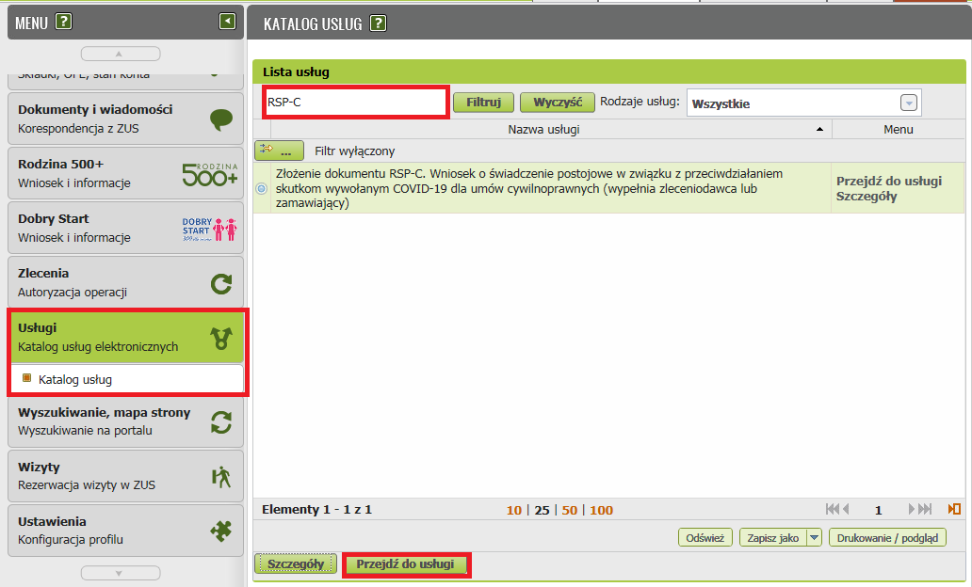
- Wyświetli Ci się formularz do wypełnienia. Automatycznie wypełnią się Twoje dane identyfikacyjne i adresowe. Dane adresowe możesz edytować, jeśli są nieprawidłowe.

W formularzu :
- wypełnij sekcję II [Dane osoby wykonującej umowę cywilnoprawną] oraz numer rachunku bankowego
- W roli PŁATNIK będziesz miał możliwość wyboru ubezpieczonego z listy ubezpieczonych

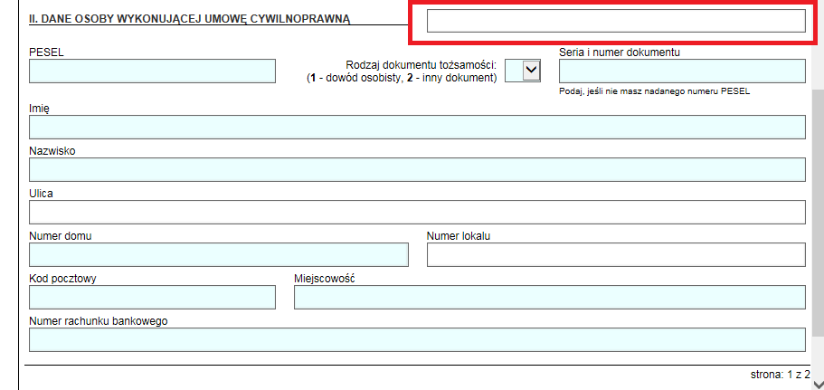

- Wypełnij sekcję III [Informacje o zawartej umowie cywilnoprawnej] tj.
- datę zawarcia umowy
- rodzaj umowy
- okres na jaki została zawarta umowa
Jeśli dotyczy Cię pkt 4 to wypełnij „Odstąpienie od umowy”
- zaznacz w oświadczeniu czy umowa nie doszła do skutku czy nastąpiło ograniczenie wykonywania umowy

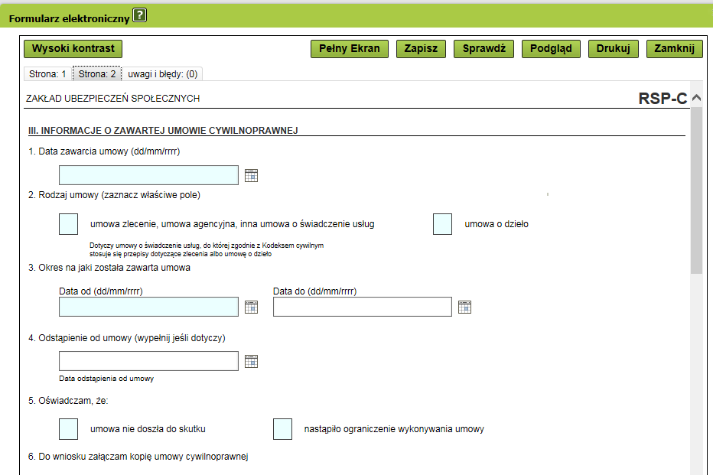

- w sekcji IV [Informacje o przychodzie z umowy] wypełnij pkt. 1 miesięczny przychód, który wynika z umowy. Jest to przychód, jaki byłby osiągnięty gdyby umowa była wykonywana przez cały miesiąc (jeśli są to stawki godzinowe, powinny być przeliczone na dany miesiąc). Przychód podaj w kwocie brutto.
W pkt. 2 podaj „przychód osiągnięty w miesiącu poprzedzającym miesiąc złożenia wniosku” (podaj faktyczną wypłatę w danym miesiącu).

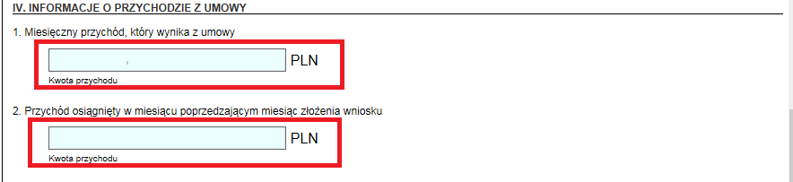
- W sekcji V [Oświadczenia] w punkcie dotyczącym wysokości uzyskanych przychodów z innych umów cywilnoprawnych podaj zsumowane przychody z wszystkich innych umów (zawartych z tym samym lub z innymi zleceniodawcami / zamawiającymi) poza przychodem wykazanym w sekcji V pkt. 2

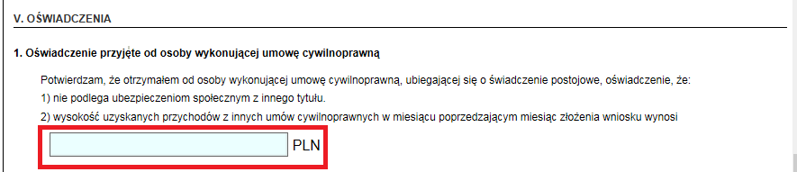
Zapoznaj się z pozostałymi oświadczeniami:
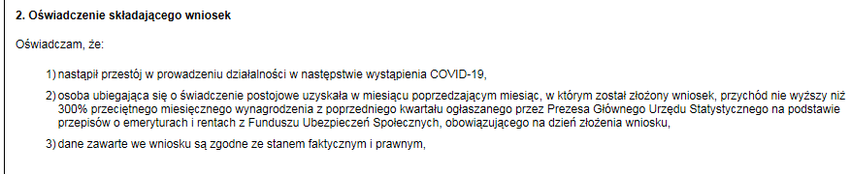
- Wybierz przycisk „Sprawdź” - system podpowie Ci, czy uzupełniłeś wszystkie wymagane pola. Jeśli poprawnie wypełniłeś wniosek - zapisz go, a następnie zamknij formularz.
- Do wniosku obowiązkowo dołącz (skan, zdjęcie) umowy cywilnoprawnej. Kliknij [Dodaj załączniki] Wybierz z dysku zapisany skan/zdjęcie i dołącz do wniosku RSP-C.
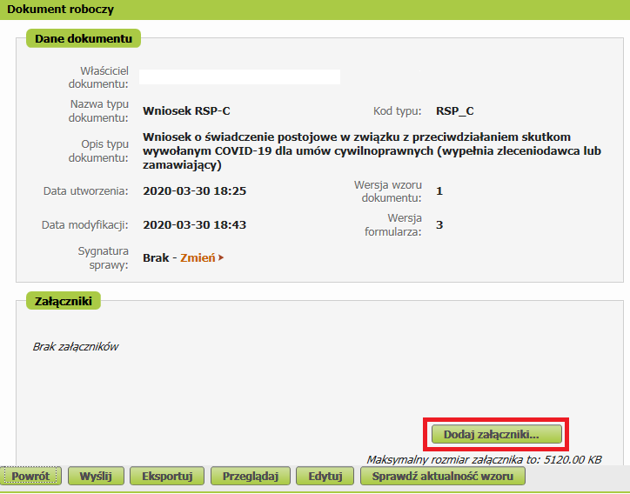

Jeśli zapomnisz dodać załącznika – system Ci o tym przypomni. Otrzymasz odpowiedni komunikat:
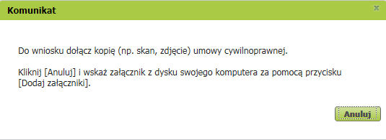
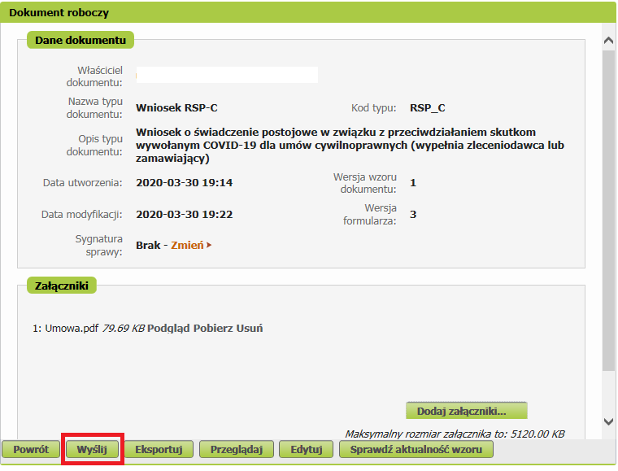
Po wybraniu przycisku „Wyślij” wyświetli się komunikat z oświadczeniem, że podpisanie wniosku oznacza akceptację i podpisanie wszystkich oświadczeń zawartych we wniosku:
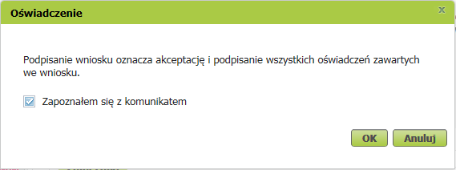
Po akceptacji wybierz sposób odbioru wiadomości zwrotnej z ZUS oraz wskaż podpis, którego chcesz użyć.
Jak podpisać wniosek RSP-C?
Wniosek możesz wysłać elektronicznie za pomocą:
- kwalifikowanego podpisu elektronicznego,
- podpisu zaufanego (PZ ePUAP) lub
- podpisu osobistego (e-dowodu).
Podpis zaufany jest bezpłatny. Aby go uzyskać, złóż wniosek o profil na stronie internetowej www.pz.gov.pl. Następnie potwierdź swoją tożsamość w placówce ZUS, w urzędzie miasta lub gminy albo za pośrednictwem bankowości elektronicznej.
Podpis kwalifikowany wydają centra certyfikacji. Jest to usługa płatna. Jej koszt zależy m.in. od okresu ważności, na jaki zostaje wydany certyfikat.
Podpis osobisty (e-dowód) możesz uzyskać bezpłatnie przy składaniu wniosku o nowy dowód osobisty. Certyfikat podpisu osobistego znajdzie się w e-dowodzie. Aby korzystać z podpisu osobistego, musisz mieć czytnik NFC do e-dowodu oraz zainstalować na swoim komputerze odpowiednie oprogramowanie.
Jeśli posiadasz kwalifikowany podpis elektroniczny, podpis zaufany (PZ ePUAP) lub podpis osobisty (e-dowód) i chcesz wysłać wniosek, wybierz przycisk „Wyślij”.
